青岛容广电子技术有限公司
产品销售直接负责人：安超
手机：13165062660
欢迎随时致电咨询，谢谢
邮箱：sdqdac@163.com
企业网址：http://www.qdrgdz.com
欢迎关注我们的企业网站谢谢
RGLY-1 固定污染源油烟采样管
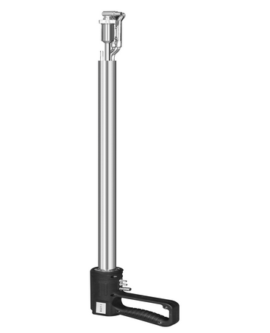
产品概述
RGLY-1 固定汚染源油烟采样管主要是用于采集饮食业油烟排气筒内的油烟，采样同时可以测量烟气流速和烟温。可广泛应用于环保、卫生、劳动、安监、军事、科研、教育等部门。
执行标准
GB 18483-2001 《饮食业油烟排放标准》
产品特点
用于采集饮食业油烟排气筒内的油烟。
适用于油烟滤筒。
采样同时可测量烟气流速和烟温。
管体长度可按客户需求定做。
多种规格采样嘴可配套使用，满足不同流速的采集需求。
技术指标
主要参数 | 参数范围
采样管长度 | 0.8米（可定制）
皮托管系数 | 0.84
测孔直径要求 | ≥φ75mm
采样嘴直径 | 4mm、5mm、6mm、8mm、10mm、12mm
标配 | 10个油烟滤筒
烟温传感器（Pt100）温度 | （0～500）℃

青岛容广电子技术有限公司提供本仪器全面的技术支持和完善的售后服务！

